

【编程规则参考手册】 JAVA版DTS策略投资平台
2012年12月

版本履历
日期 | 版本 | 作者 | 备注
2012.12.27 | 1.0.0 | 周蠡 | 初稿
2013.1.5 | 1.1.0 | 周蠡 | 修改日志记录的规则、修改变量命名的规则
2013.1.6 | 1.1.1 | 周蠡 | 增加JUnit白盒测试、增加性能优化建议
2013.1.7 | 1.1.2 | 周蠡 | 继续完善JUnit，增加Assert使用表格
2013.1.11 | 1.1.3 | 周蠡 | 修改log的debug和error输出规则
2013.1.14 | 1.1.4 | 周蠡 | 修复一些不确定内容
2013.1.15 | 1.1.5 | 周蠡 | 修复日志记录的一些错误，增加线程安全建议
2013.1.28 | 1.2.8 | 周蠡 | 修改异常处理规范

目录

一、 书写规则 4
二、 命名规则 10
1. Package 10
2. Class/Interface 12
3. Method/Function 14
4. Variable/Parameter 16
三、 注释规则 18
1. javaDoc注释/** */ 18
2. 生成javaDoc文档 22
3. 单行注释// 24
4. 多行注释/* */ 25
四、 逻辑规则 26
1. 异常处理 26
2. 日志记录 28
3. 调用DB(待做成) 30
4. csharp转java 31
5. JUnit 33
6. 配置文件 44
7. 性能优化建议 48
8. 线程安全建议 53

书写规则
加粗表示必须遵守。

- 缩进
使用tab进行缩进，并将tab设置为插入4个空格。
bad例子：
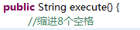
good例子：
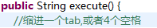

format自动格式化设置，使用Ctrl+Shift+F自动调整java代码：myeclipse->Windows->Preferences->Java->Code Style->Formatter->New...，
然后随意命名后点OK，设置好如下图所示的地方：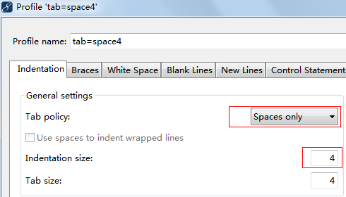

文本编辑器的缩进设置：myeclipse->Windows->Preferences->General->Editors->Text Editors，设置好如下图所示的地方：
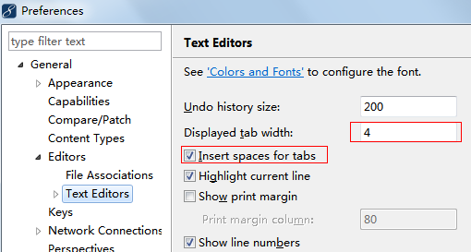

- 分号“;”
只有在for循环内可以存在多个分号，其他情况必须保证一行只有一个分号。for循环内分号后面加个空格(最后一个分号可以紧靠小括号)。
bad例子：
good例子：

3. 逗号“,”
保持逗号左边紧贴字符，右边为一个空格。如果一行有太多的逗号导致代码过长，可以分行写。每行以逗号结尾，注意位置保持一致。
bad例子：
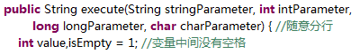
good例子：
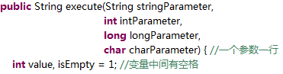

4. 双目运算符
“+、-、*、/、%、+=、-=、*=、/=、%=、=、==、!=、>、>=、<、<=”等等双目运算符前后加空格。如果运算表达式太长，可以分行写。分行写的时候以运算符开头，且与第一个运算符位置保持一致。
bad例子：
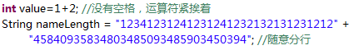
good例子：

5. 单目运算符
“++、--、!、-”等等单目运算符前后不加空格。
bad例子：
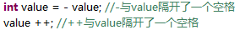
good例子：
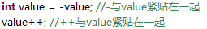

6. 操作符“.”
此操作符的左右两侧都不能加空格，表示关系紧密。
bad例子：
good例子：

- 大括号
(1)“{”跟随在类名、方法名后面，不用另起一行。记得加个空格。之后必须缩进一次。
(2)“}”必须另起一行，且与“{”所在行数的缩进保持一致。
(3)if和for、while中哪怕只有一句话，也必须加上大括号。
(4)else和catch与“}”保持同一行，记得加个空格。
bad例子：
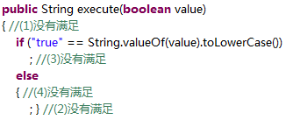

good例子：
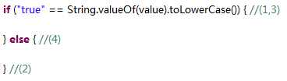

- 中括号
中括号紧贴其他字符(关键字、名称等)。
bad例子：
good例子：

- 小括号
小括号外面如果还有其他字符(关键字、名称等)，则应该空一格。小括号里面可以不用空格。方法名除外，方法名紧靠小括号。
bad例子：
good例子：

- case和default关键字
此关键字独自占用一行，以冒号结尾。且下一行必须缩进。另外default关键字在switch语句中必须书写。
bad例子：
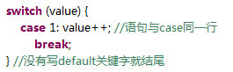
good例子：
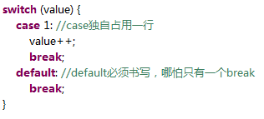

- 变量的初始化与定义
不建议变量定义在方法最开始处，然后使用时才初始化(这是C语言风格，C语言必须先定义完所有变量才可以使用，面向对象语言中已经可以等到使用时再定义了)。
bad例子：
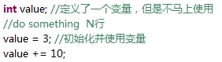
good例子：
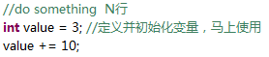

- 表达式嵌套
对于算数运算表达式，一个表达式只处理一个运算；对于函数表达式，可以在保证阅读流畅的同时嵌套使用。
bad例子：
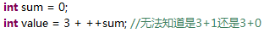
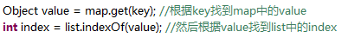
good例子：
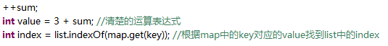

命名规则
加粗表示必须遵守。

Package
命名规则为：顶级域名.公司名.平台(产品、软件)名.子系统名.模块名.架构分层名。

- 必须全部为英文字母，字母全小写，且具有实际的区分意义。
bad例子：
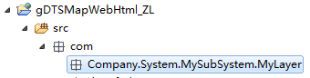

good例子：
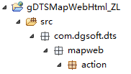

- java架构分层名参考，通常分为web层、service层和dao层。
good例子：
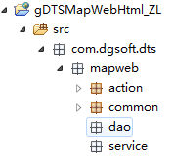

- 若采用接口与实现分离，则实现名=接口名.impl。
bad例子：
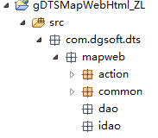

good例子：
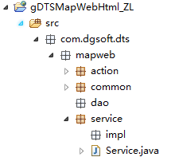

Class/Interface
- 类名最好是名词，首字母大写。如果一个类名内含多个单词，那么各个单词首字母大写，后续字母小写。
bad例子：
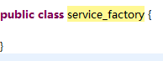
good例子：
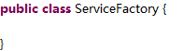

- 类名必须与文件名一致，且文件内只有这一个类(就是说不能写多个平级的类，但是可以写嵌套类)。这是java的一种约束。
bad例子：
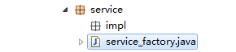
good例子：


- 对于许多能够归为一类用途的类，统一添加后缀单词。后缀可以采用缩写也可以不采用。
good例子：
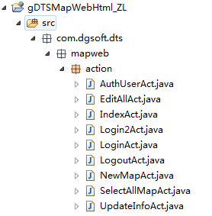

- 实现类的名称表示为接口类的名称+Impl。
good例子：
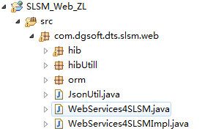

- 除以上后缀单词外，类名中的其他单词避免使用缩写，除非缩写更加常用。
good例子(DB为database的缩写)：
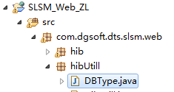

Method/Function
- 方法名最好是动词开头，且第一个单词的首字母小写，其余与类名一致。[C#是第一个单词首字母大写，要注意区分]
bad例子：
good例子：

- 属性方法以get/set开头。这是java的一种约束。
good例子：

- 方法名尽量简洁。
bad例子：
good例子：

- 方法名不要太简洁，要表达清楚意思。
bad例子：
good例子：

- 避免缩写。
bad例子：
good例子：

- 如果一个方法表达了“是否为”的意思，用is前缀。
bad例子：

good例子：


- 如果一个方法表达了“是否有”的意思，用has前缀。
bad例子：
good例子：

- 不要在方法中重复参数名。
bad例子：
list.addItem(item);
good例子：
list.add(item);

- 不要在方法中重复类名。
bad例子：
list.addToList(item);
good例子：
list.add(item);

- 方法名不要使用and和or这种连接词，如果有则说明方法做了太多的事，应该拆分。
bad例子：
good例子：
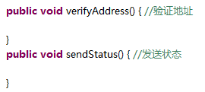

Variable/Parameter
- 变量名方式与方法名一致，但是不需要以动词开头。
bad例子：
good例子：

- 循环中可以使用单个字母i、j、k等作为变量，异常中可以使用e作为变量，其余情况一律禁止单个字母的变量。
bad例子：
good例子：
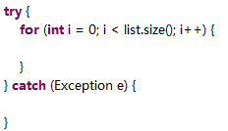

- static final变量的命名采用字母全大写、单词用下划线连接的方式，并且要指出完整含义。
bad例子：
good例子：

- 避免变量名缩写或者意义不明确，而是应该尽可能做到望文知意。
bad例子：
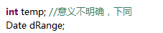
good例子：
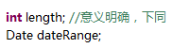

- 变量命名是否带前缀请参考下面的表格。
数据类型 | 前缀缩写 | 备注
byte | bye | 1、简单类型(斜体表示)做数组用时，再加前缀-a。例如字符串数组：String[] astr；  2、自定义类型的变量可以采用类型名称的首字母缩写组合，例如LoginInfo liTmp；也可以采用类型全称+首字母小写的方式，例如LoginInfo loginInfo。  3、私有成员不要带类型缩写，否则自动生成的get/set方法也会有类型名缩写。
char | chr
float | flt
boolean | bln
int | int
short | sht
long | lng
double | dbl
String | str
List | lst
Map | map

bad例子：
good例子：

- 不要使用反逻辑来命名，使用的时候取反即可。
bad例子：
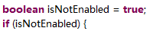
good例子：
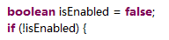

- 使用符合行业的专有术语。
good例子：

- 数组总是在类型的右边加上中括号。
bad例子：
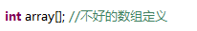
good例子：

注释规则
加粗表示必须遵守，注释都紧贴代码上面一行写起(表明这段注释是用于解释下面的代码)，且注释的上面一行为空格。

javaDoc注释/** */
- 首先设置好开发工具myeclipse中的注释模板：
myeclipse->Windows->Preferences->Java->Code Style->Code Templates。然后Import提供的“javaDoc注释用到的模板.xml”文件。见下图：
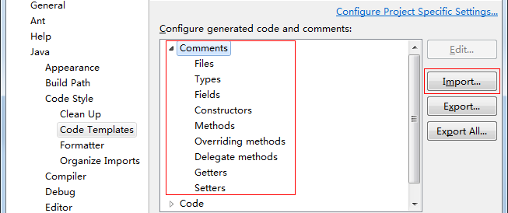

- 如果开发者使用的电脑用户名不是本人，则需要设置作者名：
作者格式：@author user
Comments下面的Types项目需要设置一遍。选中Types，点击Edit。如下图：
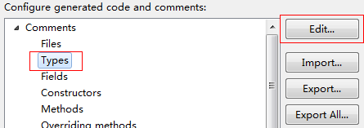

然后在新窗口中的Pattern内容中修改用户名，用写死的方式写上自己的名称后点击OK。如下图：
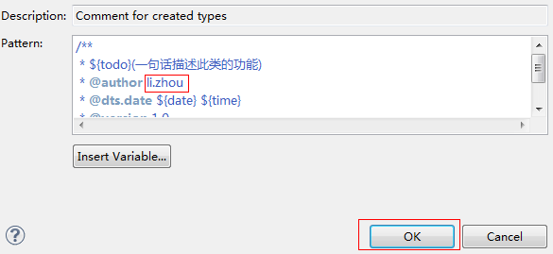
- 选中如下图所示的复选框，然后点击Apply。
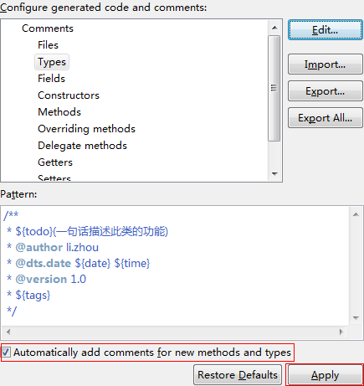

- 生成类注释。新建java类时，勾上生成注释。如下图：
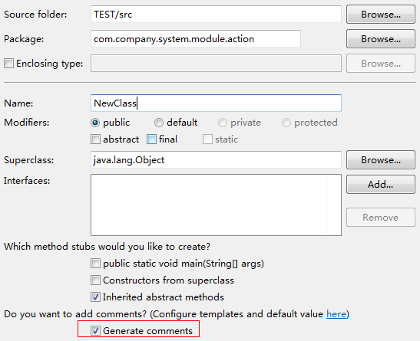
- 生成Getter和Setter注释和代码。如下图：
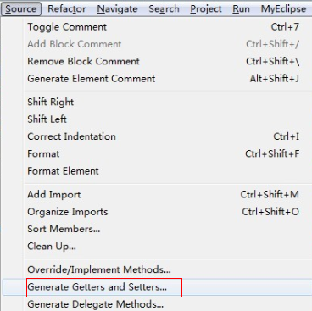
- 生成其他注释。首先要定位到加注释的位置，例如给方法加注释则定位到方法名那一行，如下图：
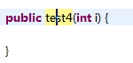
然后鼠标点击下图所示位置(建议使用快捷键)。
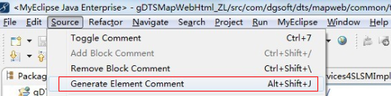
此时注释将会自动增加到方法的上方，如下图。
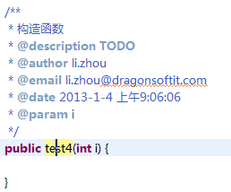

生成javaDoc文档
- myeclipse中选择File->Export，然后找到java/javaDoc，如下图：
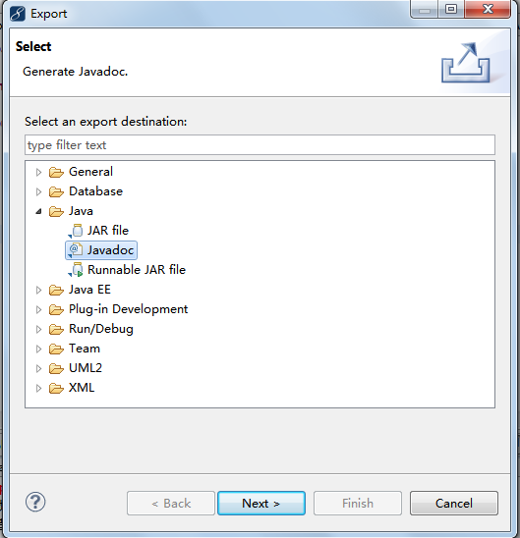

- 点击next，然后选中生成的项目，如下图：
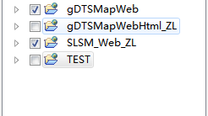

- 指定位置新建一个文件夹，命名随意。然后设置路径指向新建的文件夹，如下图：
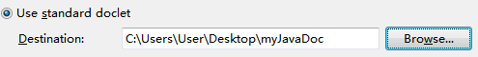

- 继续点击两下next，在此画面时设置编码为UTF-8(否则中文乱码)，以及自定义标签，如下图：
-encoding utf-8 -charset utf-8 -tag dts.date:a:"创建日期:"
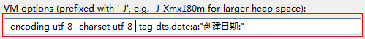

- 最后点击finish->YesToAll，等待文档生成即可。

生成失败错误：非法字符: \65279
由于UltraEdit、EditPlus等编辑器会在utf8编码格式的文件开头添加utf8标识，使文件的编码格式由utf8变为utf8+BOM，导致编译时将utf8标识误认为非法字符。
解决办法：
通过UltraEdit、EditPlus等编辑器将utf8+BOM编码格式的文件改为utf8格式，去掉文件开头的utf8标识即可。
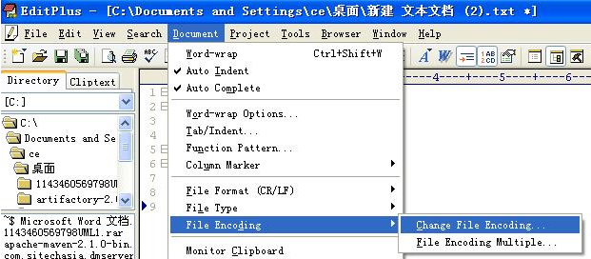
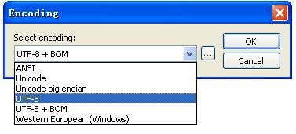

单行注释//
- 使用单行注释，注释内容只能占用一行。
good例子：
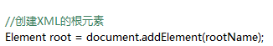

- 如果单行注释较短，可以写在代码的右边，从而减少代码行数。
good例子：

多行注释/* */
使用多行注释，至少占用三行，第一行只写/*，最后一行只写*/，中间每行都用*加一个空格开头。注意不要嵌套使用。
good例子：
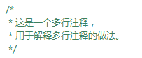

逻辑规则
提供一些实用的编程方法。

异常处理
- 因为主要编码工作是将C#的对应版本代码翻译过来，所以在这里建议：当C#代码中有try/catch时，与其保持一致(但是log一定要用error、fatal方法，严重的错误用fatal)；当C#没有try/catch时，如果myeclipse给出了必须要有异常处理的提示，统一使用throws往上抛异常的方式处理(因为C#默认就是往上抛的，不需要写throws关键字)。

- 如果只需要捕获异常的出错信息，则使用Exception异常足以。通过调用Exception的getMessage()方法以及抛出异常可以获得足够多的异常相关信息。
good例子：
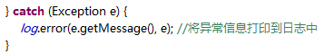

- 如果需要除异常信息外的其他相关信息，则必须使用相对应的异常类型。比如SQLException(hibernate中用DataException)，这种异常能够提供相关的数据库操作错误码，以便程序员查错误码表获取正确的数据库出错信息。
good例子：
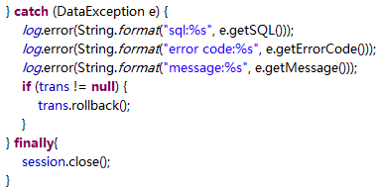

- 不要将所有代码都写入try，try代码段会影响一定的程序性能。如果一段代码本身不会抛出任何异常。则将其写在try代码段外面。
good例子：
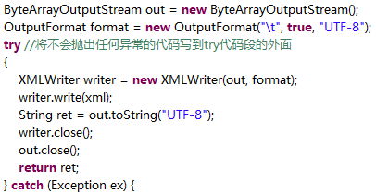

- throws关键字的用法。写java代码时，有两种处理异常的方式，一种是使用try/catch捕获当前方法产生的异常来处理，另一种是使用throws关键字将异常抛给上一层方法去处理。因此使用throws关键字后，方法本身将不处理任何对应的异常。另外使用throws的话请抛出具体的异常，而不是所有的异常都用Exception。
PS:throws默认能够抛出任何系统异常，因此一般情况下无需编写try/catch代码，但是也有特殊情况，比如当需要在异常中输出自己想要的信息时，则还是需要在try/catch或者分支语句中捕获异常后配合throw new来抛出自己想要的异常信息。如下：
good例子(此例与6的例子冲突，只是做个示范)：
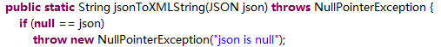

- 对于finally关键字的处理，通常只对应于用完需要释放的资源类型。具体处理分以下两种情况。
(5.1) 如果资源使用不频繁，建议加上finally关键字。在此代码段中处理资源的释放和关闭，例如Stream等等。
(5.2) 如果资源使用非常频繁。建议使用“池”的技术进行管理，不要用finally关键字。例如DBConnection等等。

- 尽可能的少使用异常处理。例如方法传入了一个引用类型的参数，如果传入一个空指针很明显会引发NullPointerException。但是如果我们一开始就对传入参数做空指针判断，则可以避免抛出异常的性能开销。
bad例子：
good例子：
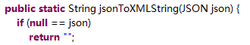

日志记录
- 导入log4j的相关java类。
图例：
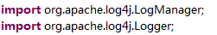
代码：
import org.apache.log4j.LogManager;
import org.apache.log4j.Logger;

- 为需要写日志的类添加私有静态变量。
图例：
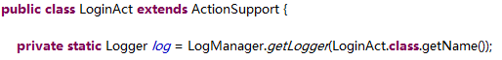
代码：
private static Logger log = LogManager.getLogger(类名.class.getName());

- 类中每一个方法的入口和出口处都要写log(一句话方法除外，因为一句话方法实质上是转调用其他方法)。且log中要包含传入参数和返回值，其中入口处记得先检查传入参数是否合法，否则中间调用的时候会抛异常。
图例：
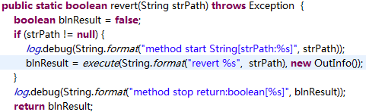
代码：
log.debug(String.format("method start 类型[名称:%s],....",strPath,...));
log.debug(String.format("method stop return:类型[%s]",blnResult));

- 一个方法规定只能有一个return语句。可以将返回值保存在一个临时局部变量中。这个变量通常写在方法的第一行。最后返回这个变量即可(如上图，不要在try里面写一个return，catch里面也写一个)。

- 写了异常处理的方法，catch下面一行写异常错误打印日志。
图例：
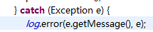
代码：
log.error(e.getMessage(), e);

- 使用String.fomat方法时，注意格式化的标准，例如数字可以用%d，字符串可以用%s，如果使用错误会抛出异常并且终止程序。

- 当传入参数和返回值为自定义类型时，请实现自定义类型的toString()方法，将类型的值字符串化，以便log信息输出。
图例：

- 大致的方法框架如下图所示。
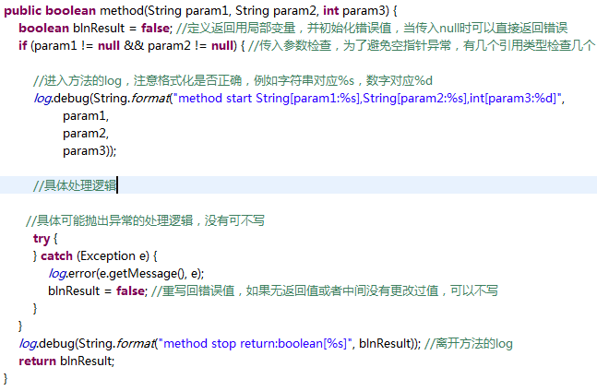

- 其他情况请自行添加log信息。

调用DB(待做成)

csharp转java
C#和java的语法有80%左右的相似性，下面两个表格列举了两种语言的基本和扩展类型的对应关系，以便帮助大家开发。

基本类型：
C# | Java | 说明
char | char | 字符
bool | boolean | 1位整型数字(布尔值)
byte | byte | 8位整型数字
short | short | 16位整型数字
int | int | 32位整型数字
long | long | 64位整型数字
float | float | 单精度浮点数
double | double | 双精度浮点数
ubyte | 无 | 无符号8位整型数字
ushort | 无 | 无符号16位整型数字
uint | 无 | 无符号32位整型数字
ulong | 无 | 无符号64位整型数字

扩展类型，方法名可能不一致，有差异的方法列举在下面：
C# | Java | 说明
Object | object | 对象
GetType() | getClass() | 对象：获取类型
String | string | 字符串
[0] | charAt(0) | 字符串：根据索引获取字符
ToLower() | toLowerCase() | 字符串：获取全小写字符串
ToUpper() | toUpperCase() | 字符串：获取全大写字符串
List<T> | IList<T> | 泛型线性表接口
Insert(0, value) | add(0, value) | 线性表：根据索引增加元素
[0] | get(0) | 线性表：根据索引获取元素
[0] = value | set(0, value) | 线性表：根据索引设置元素
GetEnumerator() | iterator() | 线性表：创建线性迭代器
Count | size() | 线性表：获取元素个数
IDictionary<K,V> | Map<K, V> | 泛型映射表接口
add(key, value) | put(key, value) | 映射表：添加一个键值对
[key] | get(key) | 映射表：同线性表
[key] = value | put(key, value) | 映射表：同线性表
Count | size() | 映射表：同线性表
GetEnumerator() | keySet().iterator() | 映射表：创建映射迭代器
Stack<T> | Stack<T> | 栈
Push(value) | add(value) | 队列：压入
Pop() | remove() | 队列：弹出
Queue<T> | Queue<T> | 队列
Enqueue(value) | add(value) | 队列：入队
Dnqueue() | remove() | 队列：出队
DbDataReader | ResultSet | 只读数据游标(结果集)
Read() | next() | 读取(移动)下一个记录集
FieldCount | getMetaData().getColumnCount() | 获取字段(列)个数
GetName(i) | getMetaData().getColumnName(i) | 获取字段(列)名
GetDataTypeName(i) | getMetaData().getColumnTypeName(i) | 获取字段(列)类型名
GetValue(i) | getObject(i) | 获取字段(列)值

JUnit
JUnit是myeclipse自带的一种回归测试框架。可以与开发项目捆绑在一起，也可以单独新开一个项目用于做测试。我们的示例采取与开发项目捆绑在一起的方式来做测试。

- 这里我们测试webservice。与项目开发捆绑在一起的方式，在项目最顶层的包名下建立一个test包，例如webservice的包名为“com.dgsoft.dts.slsmweb”，则测试的包名为：“com.dgsoft.dts.slsmweb.test”。test里面的目录结构与外层的保持一致，且测试类名为被测试类名+Test后缀。例如被测的方法为：“com.dgsoft.dts.slsmweb.dbutility.hibutility.HibUtill.java”，则测试类为：“com.dgsoft.dts.slsmweb.test.dbutility.hibutility.HibUtillTest.java”。如下图：
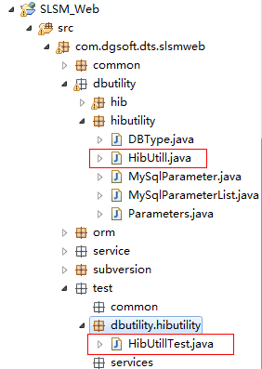

- 然后我们在test这个包上右键鼠标->New->Other，找到java/JUnit/JUnit Test Case、如下图：
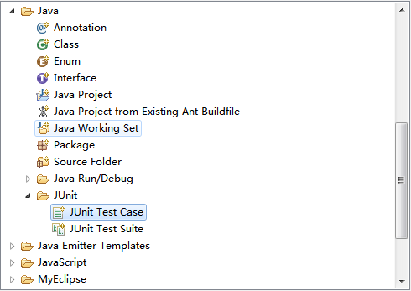

- 点击next，这个画面中要设置如下图所示的三个地方，Name要与webservice类的名称保持一致然后追加Test后缀、Class under test设置为要测试的类：
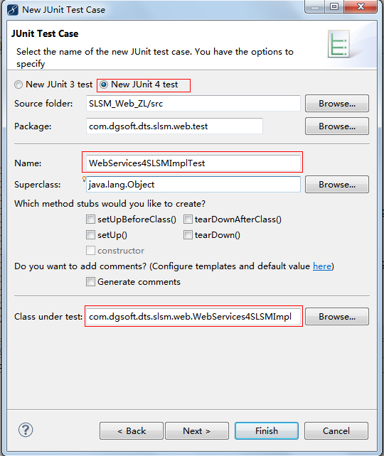

- 再次点击next会让设置要测试的方法，这里我们选择所有的方法。最后点击finish。如下图：
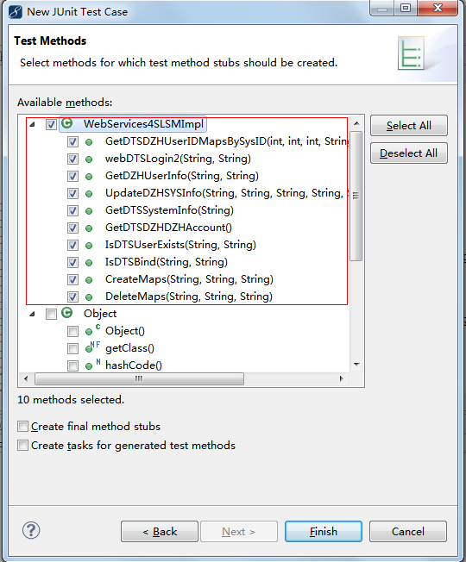

- 第一次使用JUnit时会弹出如下图所示的一个窗口来询问是否添加JUnit的jar包引用。点击ok即可：
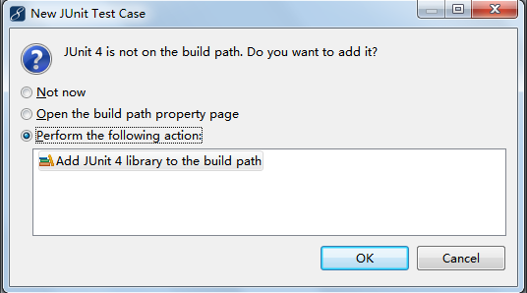

- 到此默认的单元测试代码就生成好了，我们可以在测试文件上右键点击鼠标->Run As->JUnit Test。运行一遍测试，如下图：
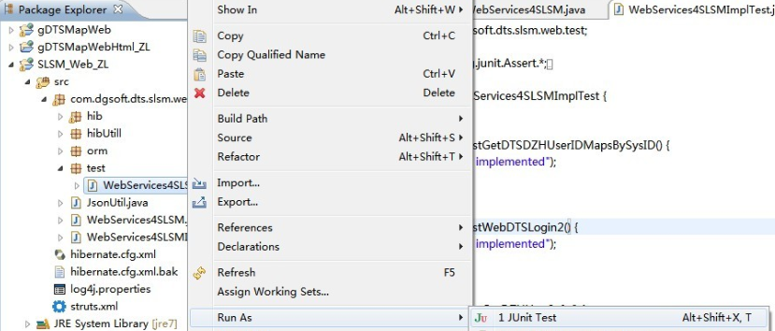

- 如果看不到结果，可以点击Windows->Show View->JUnit，如下图：
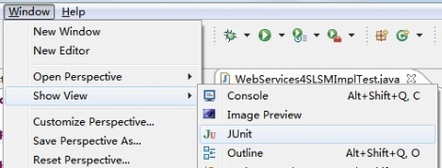

- 将JUnit放到合适的画面位置，我们可以看到运行后都是失败，这是因为还没有添加任何测试代码，生成的test类默认都是失败的。如下图：
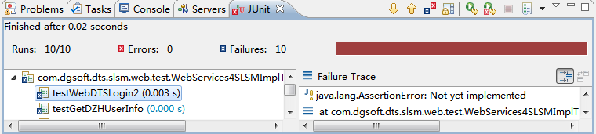

- 随便找一个方法加入测试代码，如下图：
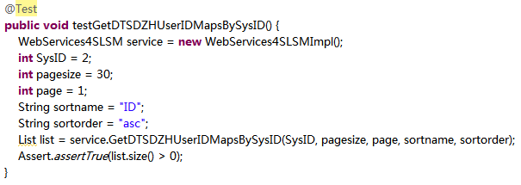

- 然后运行测试，发现失败少了一个，说明测试通过了。如下图：
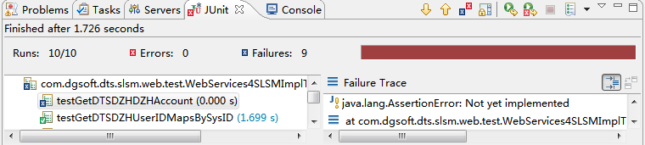

测试时调用hibernate错误：“org.hibernate.HibernateException: Error applying BeanValidation relational constraints”。表明错误应用BeanValidation关系约束。通常是hibernate整合spring版本不一致造成，缺少bean-validation.jar包。而JUnit测试的时候需要用到这个包。

解决方法如下：
hibernate.cfg.xml文件新增一行：
<property name="javax.persistence.validation.mode">none</property>
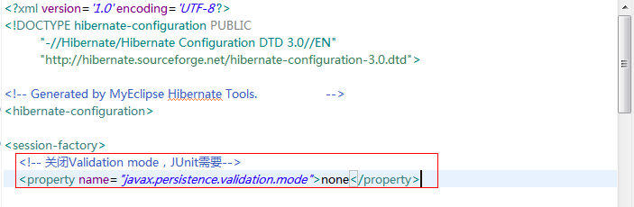
- JUnit结果的直观显示，每个case后面都显示了这个case的执行时间。其中打勾的case表示运行通过，打蓝叉的表示运行失败，打红叉的表示运行错误，点击错误的case可以看到右边有相关的错误信息。
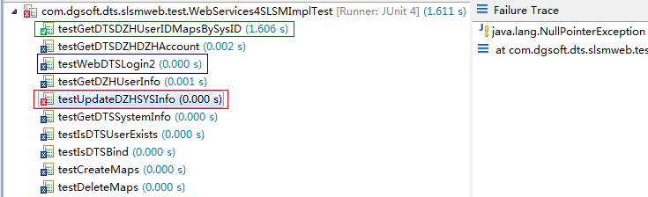

- JUnit中Error和Failure的区别。
Error表示代码不够健壮，在断言(Assert)之前就发生了某种不可预期的错误，也就是没有执行到Assert内部去。这是需要优先修复的错误。例如：
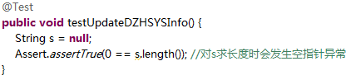
Failure表示在断言(Assert)的时候失败了，通常是预期的结果没有达到。例如：
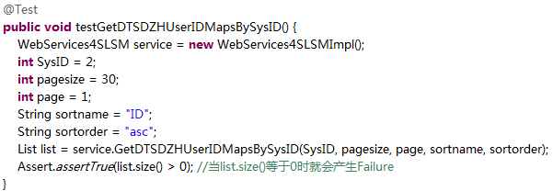

- 单独运行case有两种方式(不能指定运行多个方法)。一种是先全部运行一遍，然后选中一个case(如上图)。右键鼠标然后点击Run，如下图：
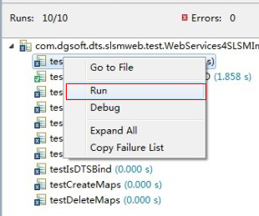
另一种是在(6)那一步，点击“Run Configurations”，然后在Test methods那里选择一个case后点击Run即可。如下图：
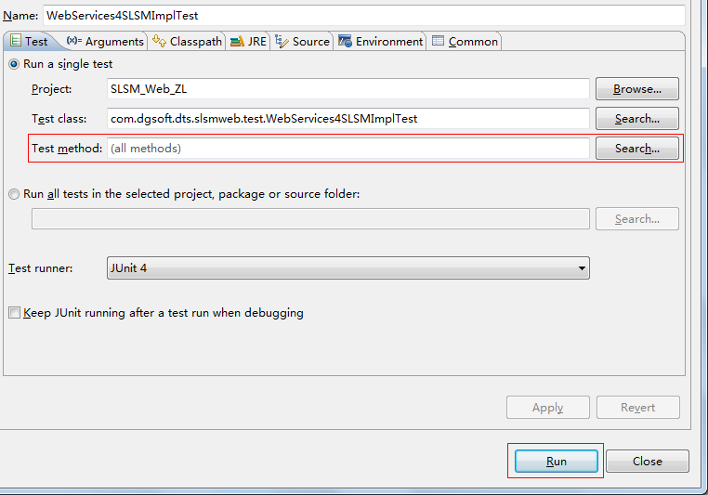

- 单元测试建议每个带传入参数的方法都写至少两个case。一个是正确的case，一个是传入参数不合法的case。

- 对于一些核心方法(例如webservice的方法、common等等)，应该使用白盒测试中的逻辑覆盖。并且至少要执行到条件覆盖的程度(逻辑覆盖请参考http://baike.baidu.com/view/51297.htm)。
(15.1) 条件覆盖。找方法体内的“if”关键字。设计不同的测试数据使所有的条件判定都至少通过一次以及至少不通过一次。例如：
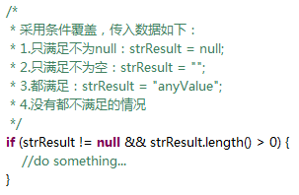

(15.2) 判定覆盖。找方法体内的“if”关键字。设计不同的测试数据使所有的判定都至少通过一次以及至少不通过一次。例如：
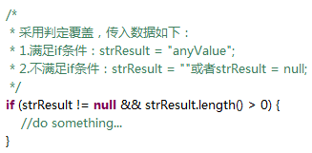

(15.3) 语句覆盖。找方法体内的“if”、“switch”和“try/catch”关键字。设计不同的测试数据使所有的语句都至少执行一次。例如：
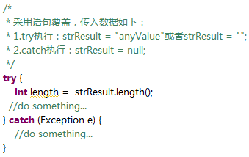

- 对于一些非核心方法(例如action)，建议至少使用语句覆盖执行一次。如果具有可视化界面也可以不使用单元测试。直接在可视化界面录入数据测试也可(这个相当于集成测试。不能保证每条语句都执行到)。

- 导出JUnit结果到XML文件中。在JUnit的视图中点击如下图所示地方的箭头，然后点击Export，保存到指定位置即可。
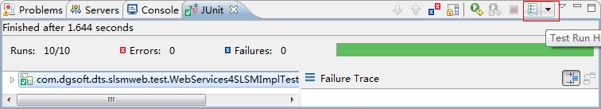
XML成功和失败部分图解：
ignored：表示被忽略的case数量。
errors：表示出错的case数量。
failures：表示失败的case数量。
started：表示运行过的case数量。
tests：表示测试的case总数。
time：表示运行testcase/testsuite耗费的时间(秒)。
failure：表示运行失败后抛出的异常信息。
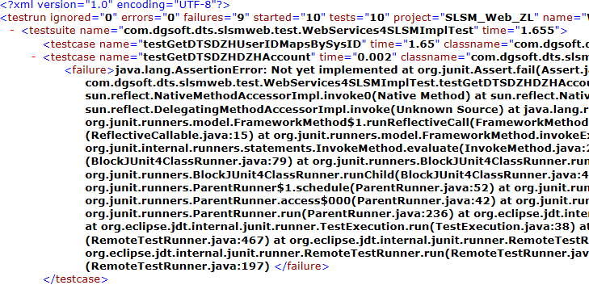

- 附录：Assert方法说明表(其中m为可选，表示失败后输出的错误信息)
首先需要import：import static org.junit.Assert.*;
方法名 | 说明
assertEquals(m, a, b) | 判定a是否等于b，a和b属同一类型。
assertArrayEquals(m, a, b); | 判定数组a的内容是否与数组b一样，同上。
assertFalse(m, boolean a) | 判定a是否为假。
assertTrue(m, boolean a) | 判定a是否为真。
assertNull(m, Object a) | 判定对象a是否为空。
assertNotNull(m, Object a) | 判定对象a是否不为空。
assertSame(m, Object a, Object b) | 判定对象a和对象b是否指向同一个对象地址
assertNotSame(m, Object a, Object b) | 判定对象a和对象b是否指向不同的对象地址
assertThat(T a, Matcher<T> b) | 使用此方法需要再import下面的包，详细说明见下表。

使用assertThat需要import的包：
import static org.junit.matchers.JUnitMatchers.*;
import static org.hamcrest.CoreMatchers.*;
assertThat的使用表格，建议测试都使用此方法：
方法名 | 说明
assertThat(m, a, allOf(b,c,d...)) | 表明a需符合allOf中的所有条件才通过，相当于逻辑与运算。
assertThat(m, a, anyOf(b,c,d...)) | 表明a符合anyOf中的任意一个条件就可通过，相当于逻辑或运算。
assertThat(m, a, anything()) | 表明a一定通过。
assertThat(m, a, is(b)) | 表明a等于b才通过。内部调用“==”运算符。
assertThat(m, a, not(b)) | 表明a不等于b才通过。内部调用“!=”运算符。
assertThat(m, a, equalsTo(b)) | 表明a等于b才通过。内部调用“equals”方法。
assertThat(m, a, nullValue()) | 表明a等于空才通过。
assertThat(m, a, notNullValue()) | 表明a不等于空才通过。
assertThat(m, a, sameInstance(b)) | 表明a与b指向同一对象才通过。
assertThat(m, a, instanceOf(b)) | 表明a是类型为b的一个实例才通过。
assertThat(m, String a, containsString(String b)) | 表明字符串a包含字符串b才通过。
assertThat(m, Iterator a, hasItem(b)) | 表明迭代器a包含元素b才通过。

配置文件
java中的配置文件主要有properties和xml两种。在此列举一些操作这两种配置文件的常用方法。

- .properties文件
导入相关：
import java.io.File;
import java.io.FileInputStream;
import java.io.PrintStream;
import java.util.Enumeration;
import java.util.Properties;

读取操作：
Properties properties = new Properties(); //构造Properties类
properties.load(new FileInputStream(new File("src\\test.properties"))); //载入一个.properties文件
Enumeration<?> enumertion = properties.propertyNames(); //获取所有的name——1
enumertion = properties.keys(); //获取所有的name——2
while (enumertion.hasMoreElements()) { //输出所有的name/value对到控制台——1
String name = enumertion.nextElement().toString();
System.out.print("key=" + name);
System.out.print("value=" + properties.getProperty(name));
}
properties.list(System.out); //输出所有的name/value对到控制台——2

写入操作：
Properties properties = new Properties(); //构造Properties类
String key = "2";
String value = "2";
properties.setProperty(key, value); //设置一个name/value对——1
properties.put(key, value); //设置一个name/value对——2
properties.store(new FileOutputStream("src\\test1.properties"), "save");//将.properties文件输出保存

- .xml文件
要操作xml文件，需要一个第三方jar包，叫做dom4j。首先将包导入到lib中去，如下图：
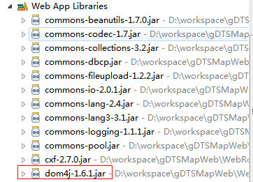

导入相关：
import java.io.File;
import java.io.FileInputStream;
import java.io.FileWriter;
import java.util.Iterator;
import java.util.List;
import org.dom4j.Attribute;
import org.dom4j.Document;
import org.dom4j.DocumentHelper;
import org.dom4j.Element;
import org.dom4j.io.OutputFormat;
import org.dom4j.io.SAXReader;
import org.dom4j.io.XMLWriter;

Document相关：
Document xml = DocumentHelper.parseText("<header></header>"); //解析XML字符串
xml = DocumentHelper.createDocument(); //创建一个内部xml对象
SAXReader reader = new SAXReader();
xml = reader.read(new File("src\\test.xml")); //载入一个xml文件

Element相关：
Element root = xml.getRootElement(); //获取根元素
Element child = root.element("header"); //获取某个子节点
String text = child.getTextTrim(); //取得节点的文本(移除了两边的空格)
text = root.elementTextTrim("header"); //取得子节点的文本(移除了两边的空格)
List<Element> list = root.elements(); //取得根节点下的所有子节点列表
for (Iterator<Element> i = list.iterator(); i.hasNext(); ) { //取得所有子节点
Element elem = i.next();
// do something
}
for (Iterator<Element> i = root.elementIterator(); i.hasNext(); ) { //取得所有子节点
Element elem = i.next();
// do something
}
Element newChild = root.addElement("newChild"); //添加子节点
newChild.setText("content"); //设置节点文本
root.remove(newChild); //移除某子节点

Attribute相关：
Attribute attribute = root.attribute("size"); //根据属性名获取属性
text = attribute.getText(); //获取属性的文本
text = root.attributeValue("size"); //获取节点的属性值
for (Iterator<Attribute> i = root.attributeIterator(); i.hasNext(); ) { //取得节点的所有属性
Attribute attr = i.next();
// do something
}
root.addAttribute("size", "1"); //设置节点的属性
attribute.setText("1"); //设置属性的文本
root.remove(attribute); //删除一个属性

写入XML文件：
OutputFormat format = OutputFormat.createPrettyPrint();
format.setEncoding("UTF-8"); // 指定XML编码
XMLWriter writer = new XMLWriter(new FileWriter("src\\test1.xml"), format); // 写入文件，必须有这个文件才行
writer.write(xml);
writer.close();

转换为XML字符串：
text = xml.asXML(); // 第一种方式，没有缩进没有换行
ByteArrayOutputStream out = new ByteArrayOutputStream(); // 第二种方式，有缩进有换行
OutputFormat format = new OutputFormat("\t", true, "UTF-8");
XMLWriter writer = new XMLWriter(out, format);
writer.write(xml);
String result = out.toString("UTF-8");
writer.close();
out.close();

性能优化建议
早期尽可能的使用一些优化手段进行编程，这样可以减少后期的性能问题和维护成本。注意并不是说一定要早期就进行所有的性能优化。

- 循环：
(1.1) 尽量简化循环的跳出条件：
bad例子：
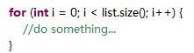
good例子：
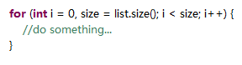

(1.2) 尽量减少循环内的额外计算：
bad例子：
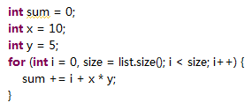
good例子：
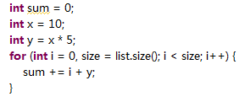

(1.3) 尽量减少循环内的临时变量创建：
bad例子：
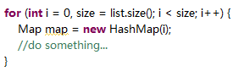
good例子：
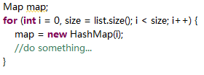

(1.4) 尽量不要在循环内写try/catch：
bad例子：
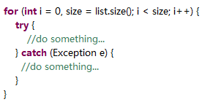
good例子：
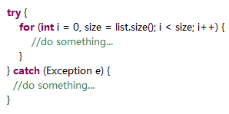

(1.5) 尽量将小循环写在大循环外面：
bad例子：
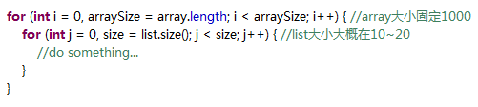
good例子：
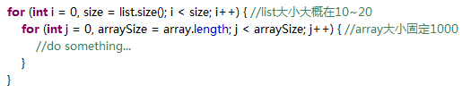

(1.6) 尽量不要在循环内使用synchronized(同步)：
bad例子：
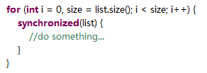
good例子：
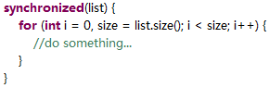

- 字符串：
(2.1) 尽量不要使用字符串连接，应该使用格式化操作：
bad例子：
good例子：

(2.2) 字符串很长时，应该尽量使用StringBuffer和StringBuilder，其中需要线程安全时使用StringBuffer，否则使用StringBuilder：
bad例子：
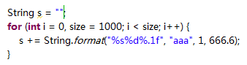
good例子：
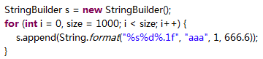

(2.3) 使用StringBuffer和StringBuilder时，应该尽量预先分配一个估计的大小，以此减少容积动态扩充带来的开销：
bad例子：
good例子：
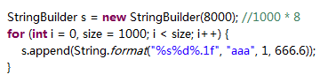

- 其他：
(3.1) 尽量使用final关键字，特别是getter和setter方法。这样编译器会寻找机会inlined所有带有关键字final的方法(为类添加此关键字则类的所有方法都是final的)：
good例子：
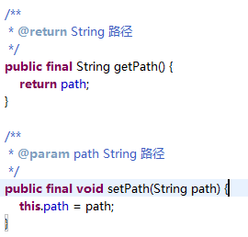

(3.2) SQL语句中的关键字尽量使用大写，以便减轻数据库的解析负担：
good例子：

(3.3) 使用泛型集合时(如list、map)，应该尽量初始化容量(见2.3)：

(3.4) 进行数组拷贝时，应该尽量使用System.arraycopy：
good例子(第一个零表示从源数组的哪个位置开始拷贝，第二个零表示从目标数组的哪个位置开始将拷贝数据写入)：
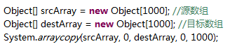

线程安全建议
由于java的JVM是多线程运行环境，因此在开发高并发系统的时候，建议尽早的注意一些多线程安全相关的内容。本条建议在开发初期要尽可能的确定哪些类为线程安全类，哪些类为线程非安全类。这样可以有效的减少后期线程安全问题的排错难度。
线程安全都是由于变量的读、写操作的混合进行引发的。因此判断线程是否安全就从变量处着手即可。

(1) 所有只读变量一定是线程安全的。java中用final关键字保证变量的只读。建议多用此关键字。
例子：

- 方法体内定义的局部变量，一定是线程安全的。

(3) 类中带static关键字的静态可读写变量，所有静态可读写变量一定是线程非安全的，因此写静态类的时候应该少使用静态可读写变量，建议尽量改成局部变量或者只读变量。如果确实无法避免并且有多个线程对其进行调用，请在赋值的时候采取相应的同步手段保证其线程的安全。
例子：
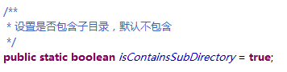
解决办法：1.可以将变量改成私有，然后添加set方法，在set方法中使用同步手段；2.将此变量移除，在每个使用此变量的方法体内增加此传入参数。

- 类中不带static关键字的可读写成员变量，这个是尤其要注意的问题。是否线程安全主要看类的实例对象，如果一个实例对象被运行在多个线程中(例如单例模式)，则成员变量是线程非安全的，如果每个线程都有自己的实例对象副本，则成员变量是线程安全的。
例子：
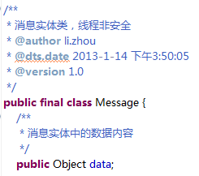
- 方法的传入参数和返回值，这个也是尤其要注意的问题。如果传入参数或返回值是值类型(int、char、byte、short、long、double、float、boolean)则一定是线程安全的；另外引用类型中的String也是线程安全的；如果传入参数是引用类型(Object、其他复杂对象或自定义class)则一定是线程非安全的；如果返回值返回某一个引用类型的传入参数，则也是线程非安全的。
值类型例子：
引用类型例子：
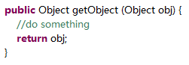

- 通过以上五点可以确定类或者方法是否为线程安全，如果不是建议注明线程非安全。
例子：
